Vážení rodiče,
v rámci zkvalitňování služeb jídelny přecházíme od 1.9.2023 na službu objednávání obědů přes internet prostřednictvím aplikace www.strava.cz, která Vám umožní přihlašovat či odhlašovat stravu prakticky odkudkoli a kdykoli. Přihlašování probíhá pod uživatelským jménem a je chráněno heslem. V aplikaci najdete vždy aktuální informace o vydané stravě a stavu Vašeho konta. Můžete také sledovat historii Vašich objednávek a plateb za stravu.

Mobilní aplikaci Strava.cz pro telefony a tablety s operačním systémem Android si můžete zdarma stáhnout na Google Play. Odkaz pro stažení najdete na www.strava.cz.

Všichni strávníci jsou automaticky přihlášeni na celý měsíc v daném školním roce. Odhlášky jsou přijímány do 11:00 předchozího dne (na pondělí již v pátek). V případě akutní změny zdravotního stavu odhlášky přijímáme i nadále daný den ráno do 7:30 telefonicky u vedoucí školní jídelny.
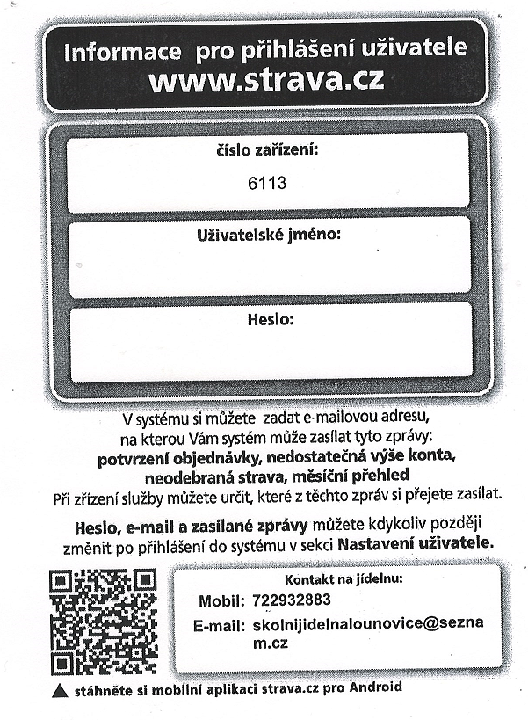

- Na internetové adrese www.strava.cz zvolte v sekci Strávník položku Objednávání stravy. Dostanete se do dialogu pro přihlášení.
- Vyplňte a potvrďte položku číslo zařízení: 6113
- Vyplňte a potvrďte položky:
uživatel: např. novakovamarie
heslo: datum narození dítěte ve tvaru DDMM např. dítě narozené 1.2.2018 má heslo 0102 – heslo si můžete kdykoli změnit
- Jste přihlášeni do systému a můžete objednávat stravu.
- Pro objednání stravy potvrďte položku Objednání stravy. Proveďte požadované změny svých přihlášek a odhlášek. Změny nezapomeňte uložit potvrzením položky Odeslat.
- Ze systému se odhlaste potvrzením položky Odhlášení uživatele.

